ГБОУ Гимназия № 1506
Дошкольные группы по адресу:
Студёный проезд, дом 10Б

ПОЗНАВАТЕЛЬНО-ИССЛЕДОВАТЕЛЬСКИЙ ПРОЕКТ:
«ХВОЙНЫЕ ДЕРЕВЬЯ»

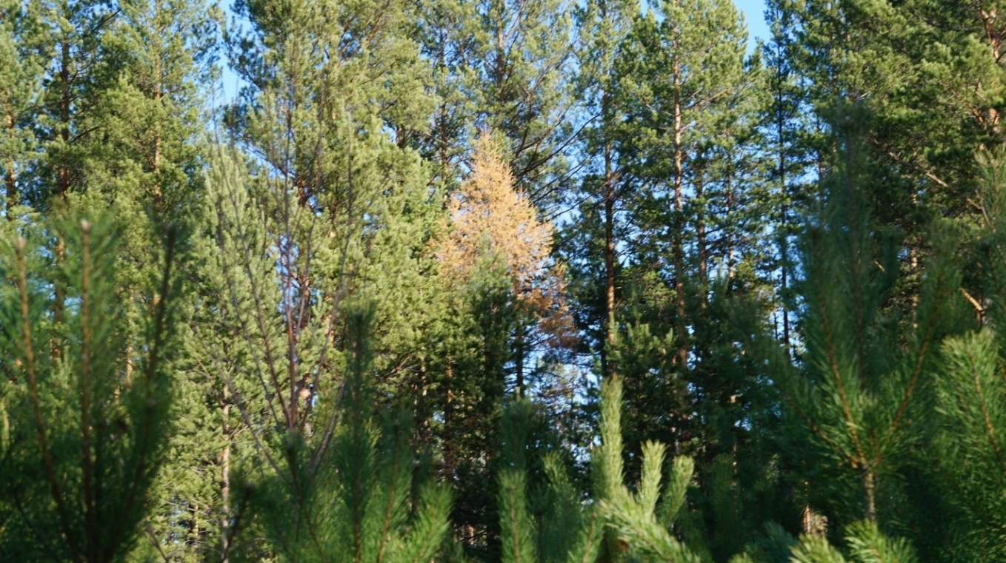

Подготовили и выполнили: дети, родители и воспитатели:
Горчакова О. Н. Барышникова Н.А.
2016г.

ПРОЕКТ «ХВОЙНЫЕ ДЕРЕВЬЯ» в старшей группе
Экологическое воспитание — одно из основных направлений в системе образования. Решая задачи экологического воспитания, мы воздействуем на чувства детей, их сознание, взгляды и представления о природе, учим любить природу, наблюдать, сопереживать, понимать, что мы должны беречь и сохранять ее.
Тема проекта: ХВОЙНЫЕ ДЕРЕВЬЯ
Цель проекта: повысить экологическую культуру, экологическое сознание и мышление детей старшего дошкольного возраста.
Задачи проекта:
1. Систематизировать и конкретизировать представления детей о хвойных деревьях родного города.
2. Обобщать знания о росте и развитии растений; установить связь между ростом растений и их потребностями в различных условиях среды.
3. Совершенствовать эмоциональную отзывчивость к природе, красоте деревьев, общение с ними на равных
4. Воспитывать чувство любви к природе родного города, желание беречь и охранять ее.
Актуальность проблемы:
Бережное отношение к природе, экологическая грамотность стали залогом выживания человека на нашей планете Земля. Экологическое образование детей – процесс формирования осознанно–правильного отношения детей к природе, огромный потенциал их всестороннего развития. Экологические знания, полученные в детстве, положат начало осознанному отношению к природе, определению своего места в ней в будущем. В настоящее время наблюдается очень высокий уровень различных заболеваний: всевозможные аллергии и лор – болезни. Их рост объясняется уничтожением экосистемы леса. Поэтому прежде чем заботиться о здоровье, необходимо позаботиться об окружающей среде. Именно в дошкольном возрасте, ребёнок впервые приобщается к миру природы, поэтому необходимо формировать первые представления об экологии, воспитывать бережное отношение и любовь к природе.
Проблематика проекта:
В нашем городе много красивых мест, где люди любят отдыхать. Но не все бережно относятся к природе. Какой же пример, взрослые подают детям! После отдыха оставляя за собой мусор, не потушенные костры, вырубленные молодые деревья! Поэтому, мы часто видим, что дети не понимают, как относиться к природе – ломают ветви, губят молодые деревца. У дошкольников слабо развиты навыки сочувствия, сопереживания. Ведь изучать и любить природу невозможно только по картинкам и

иллюстрациям. Изучать ее лучше в процессе исследовательской деятельности. На основании этих проблем мы и решили реализовать идею экологического проекта.

ИНФОРМАЦИОННАЯ КАРТА ПРОЕКТА
1. Полное название проекта: «Хвойные деревья»
2. Авторы проекта: Горчакова О.Н.; Барышникова Н.А.
3. Вид проекта: групповой.
4. Тип проекта: познавательно-исследовательский, творческий.
5. Цель проекта: повысить экологическую культуру, экологическое сознание и мышление детей старшего дошкольного возраста.
6. По составу участников: дети, родители, педагоги.
7. Место проведения: ГБОУ Гимназия № 1506, дошкольные группы по адресу: Студёный проезд, дом 10Б.
8. Сроки проведения: среднесрочный 3 месяца.
9. Возраст детей: 5-6 лет.

ЭТАПЫ РЕАЛИЗАЦИИ ПРОЕКТА:
1 Этап: Информационно-технологический
- Подобрать и изучить методическую литературу по теме проекта.
- Пополнить развивающую среду:
  - Подбор художественной литературы.
  - Подбор энциклопедий «Растительный мир».
  - Подбор презентаций о природе.
  - Оформление картотеки исследований и экспериментов;
  - Подготовка оборудования для опытов с корой, ветками, листьями.
  - Оформление дидактических игр по ознакомлению дошкольников с деревьями.
- Разработать перспективный план НОД познавательного цикла.
- Подготовить информацию для родителей по темам: «Человек и природа».

2 Этап: Практическая часть
Работа с детьми:
Чтение художественной литературы: С.Михалков «Ёлочка»; рассказа К. Д. Ушинского «Спор деревьев»; А. Твардовский «Лес осенью»; В. Лескова «Лечебница под сосной»; А. Лопатина «Мудрость дерева», С.Афонькин "Как сосна лосяток спасла", "Сказка о лиственнице", Н.А. Рыжова Экологический проект. "Моё дерево", Е. Максимова "Сосна - ровесница диназавров", энциклопедия "Жизнь леса" М.Р. Пиманов. Чтение энциклопедий и познавательной литературы по теме проекта.
ДИДАКТИЧЕСКАЯ ИГРА «Плоды и листья».
ДИДАКТИЧЕСКАЯ ИГРА «С какого дерева шишка»?
ДИДАКТИЧЕСКАЯ ИГРА «Собери пазл».
Проведение опытов и исследований:

Знакомимся с деревьями:«Для чего деревьям корни, ствол, кора»; «Какой высоты (ширины) дерево»; «Есть ли у дерева соседи, друзья, знакомые»; «Есть ли у дерева детки»; «Есть ли у дерева семья?».

Изучаем крону:«Исследуй хвою»; «Тень дерева и ее движение»; «Исследование почек».

Изучаем кору и ствол:«Чем покрыт ствол?»; «Что такое кора, для чего она служит, какая она»; «Чем пахнет кора?»; «Есть ли на дереве трещины, дупла, лишайники, мхи?» и др.

Изучаем корни:«Что держит дерево в земле?»; «Какие корни по длине? Выходят ли на поверхность, для чего они нужны?».

Изучаем плоды и семена:«Какие они, кто их разносит?»; «Для чего они нужны?».

Изучаем животных, птиц, связанных с деревом:«С кем дружит ёлочка?" (птицы, насекомые, пауки)».
Изобразительная деятельность:
1. НОД по рисованию "Сосна - красавица" Цель: учить рисовать хвойные деревья, передавать характерные особенности строения ствола и кроны; развивать технические навыки в рисовании красками используя два вида кисточек (толстая и тонкая); совершенствовать изобразительные умения и развивать способности к созданию выразительных образов используя различные средства изображения; воспитывать интерес и бережное отношение к природе.
2. НОД по рельефной лепке "Хвойный лес" Цель: вызвать у детей желание делать лепные картинки; продолжать лепить рельефной техникой; предложить на выбор приемы декорирования лепного образа: рельефные налепы, прорезание или процарапывание стекой; развивать у детей чувство формы и композиции.

3. НОД по рисованию "Ёлочка - пушистая" Цель: учить аккуратно, мазками в одном направлении рисовать силуэт елочки; придавать ей выразительность; развитие творческих способностей.
4. НОД по аппликации "Зимняя ёлочка "Цель: учить детей передавать в аппликации особенности разных деревьев; побуждать к поиску оригинальных способов создания крон дерева; формировать композиционные умения.
5. НОД по конструированию из природного материала с использованием пластилина «Друзья ёлочки» Цель: Учить детей делать поделки из природного материала – шишек. Развивать творческие способности и воображение детей. Воспитывать бережное отношение к природе; воспитывать аккуратность при работе с сухим природным материалом.
6. НОД по обрывной аппликации «Душистая, пушистая»! Цель: учить детей путём обрывания цветной бумаги мастерить елку, воспитывать желание сделать работу аккуратно и красиво, развивать мелкую моторику, координацию движений, развивать творческие способности, эстетический вкус.
7. НОД по лепке «Лесные друзья елочки».
Цель: продолжать учить детей лепить из частей, делить материал на нужное количество частей разной величины; показать приемы оформления вылепленной фигурки дополнительными материалами.
Музыкальная деятельность детей:
Музыкально-ритмический танец «Ёлочка - колкая иголочка»
Познавательно-исследовательская деятельность:
    - «Как узнать ель?»
Цель:рассмотреть с детьми ель, назвать характерные особенности её строения, признаки, отличающие её от других деревьев, показать, что все ветки у ели покрыты иголками, которые растут вместо листьев, что иголки короткие, острые, колются, тёмно-зелёного цвета, покрыты плотной кожицей, густо и крепко сидят на ветке, торчат в стороны, не опадают, если дотрагиваться.
2.«Какие бывают сосновые шишки?»
Цель: выяснить, что шишки у сосны бывают мужскими и женскими; женские шишки с семенами, а мужские с жёлтой пыльцою, о том какие шишки остаются на сосне, а какие опадают.
  - «Природа и человек»
Цель: расширить знания детей природе родного края; закрепить знания о взаимосвязи человека и природы; развивать познавательный интерес, логическое мышление, память; воспитывать чувство бережного отношения к природе.

  - «Как сохранить хвойный лес»
Цель: воспитывать у детей – дошкольников бережное отношение к хвойным деревьям.

  - «Обитатели хвойного леса»
Цель: продолжать пополнять знания об обитателей леса. Развивать память, воображение, логическое мышление. Воспитывать умение работать в коллективе.

  - «Кто работает в лесу?»
Цель: привить интерес к природе и проблемам ее охраны, нравственные и экологические чувства по отношению к ней, научить экологически

грамотной деятельности и поведению личности в природном окружении.

  - «Как хвойные деревья помогают человеку?»
Цель: определить значение растений в жизни человека.

7.«Хвойные деревья родного города»
Цель: закреплять представления о хвойных деревьях, растущих на территории родного края, особенностях их строения, местах произрастания, воспитывать бережное отношение к ним, гордиться природой края, в котором мы живём.
Работа с родителями:
- консультация для родителей «Человек и природа»;
- изготовление презентаций «Хвойные деревья»;
- Детско-родительский конкурс поделок «Ёлочка хрустальная»;
- Детско-родительский конкурс «Сочини экологическую сказку»;
- Изготовление новогодних игрушек;
3 Этап: Результат проектной деятельности
Выставка «Поделки из шишек»;
Презентация альбома «Хвойные деревья»;
Выставка семейных экологических сказок;
Изготовление буклета «Берегите природу!»;
Защита проекта. (ПРЕЗЕНТАЦИЯ).

Литература
1. Афонькин С. «Как сосна лосяток спасла: сборник» Издательство: "Нигма" (2014). Формат: Мягкая бумажная, 16 стр.

2. Боцци М., Палаццоло В., Палацески Р., Прати Э. «Современная детская энциклопедия. Факты. Открытия. Фантазии». Издательство: "Махаон" (2016). Формат: Твердая бумажная.

3. Гулидова Татьяна : Проектная деятельность в детском саду. Организация проектирования, конспекты проектов. ФГОС ДО Издательство: Учитель, 2015 г.
4. Елена Максимова «Сосна. Про мачты, янтарь и сосновые яблоки». Издательство: "Настя и Никита" (2015). Формат: 70x108/8, 24 стр.

5. М. Р. Пимон «Жизнь леса». Серия: "Твоя первая энциклопедия". Издательство: "Machaon" (2014). Формат: 75x100/16, 128 стр.

6. Рыжова Наталья Александровна «Экологический проект "Мое дерево"». Серия: "Наш дом - природа". Издательство: "Карапуз" (2006).

7. Эмили Бомон, Мари-Рене- Гийоре. Загадки природы. Год издания: 2015 Издательство: Азбука-Аттикус, Machaon Серия: Твоя первая энциклопедия.

